# Poirier vs McGregor 3: principal evento do UFC 264

O UFC 264 vai ter o privilégio de ser o palco final da trilogia entre Dustin Poirier e Conor McGregor. O evento será realizado no próximo sábado, dia 10 de julho, no T-Mobile Arena em Paradise, Nevada, na área metropolitana de Las Vegas.

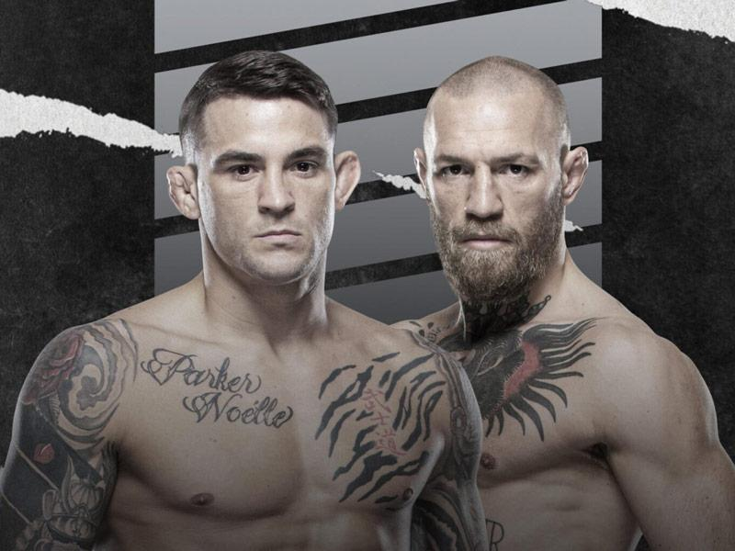

Sendo a principal luta da noite, Poirier vs McGregor também está nas cabeças das [apostas no UFC](https://www.bodog.com/sports/ufc-mma). Você pode fazer parte disso acessando a página da Bodog e apostando no seu lutador preferido. Abaixo, te contaremos um pouco sobre este confronto e o que você deve esperar dessa luta e fazer uma aposta certa.

## Detalhes da luta de Conor McGregor vs Dustin Poirier

|  |  |
| --- | --- |
| **Luta** | Poirier vs McGregor |
| **Data** | 10 de julho de 2021 |
| **Evento** | UFC 264 |
| **Cotas de apostas** | Poirier, cota de 1.80; McGregor, cota de 2.05 |

## McGregor vs Poirier 2, o confronto mais recente

A segunda luta desta trilogia, Poirier vs McGregor, aconteceu no UFC 257, em 23 de janeiro de 2021. Como não poderia deixar de ser, foi um confronto muito equilibrado no primeiro round, onde os dois lutadores buscaram a luta o tempo todo.

Porém, como Dustin Poirier estava mais bem preparado que seu adversário, no segundo minuto do segundo round, o lutador estadunidense emendou uma sequência fortíssima de socos levando McGregor ao solo e obrigando o juiz a intervir, finalizando a luta por nocaute técnico.

Como McGregor havia vencido a primeira luta, com esta vitória de Poirier, o confronto entre os dois lutadores ficou empatado. A hora da verdade será neste sábado no UFC 264.

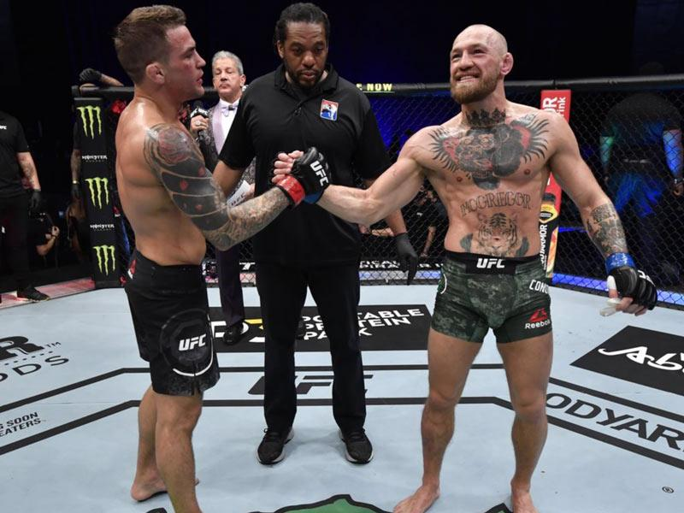

## Conor McGregor no UFC

O irlandês Conor McGregor é considerado um dos maiores lutadores da história do UFC. Com apenas 32 anos, é visto como veterano devido à comprida carreira, que inclui dois títulos na categoria dos pesos leves. Além disso, McGregor é recordista em pay-per-view, sendo o lutador que mais ganhou dinheiro com transmissões de lutas.

Ao todo, McGregor tem um cartel de 27 lutas, sendo 22 vitórias (19 por nocaute, uma por finalização e duas por decisão dos juízes) e cinco derrotas. Pelo UFC, estreou em 6 de abril de 2013. Uma de suas principais lutas aconteceu no [UFC 246](https://blog.bodog.com/mcgregor-cerrone/), quando venceu o estadunidense Donald Cerrone por nocaute aos 40 segundos do primeiro round.

## Dustin Poirier no UFC

O lutador estadunidense de 32 anos, Dustin Poirier, é o sexto no ranking de melhores lutadores do UFC e primeiro na categoria dos pesos leves, atrás apenas do campeão Charles Oliveira. Poirier já foi campeão interino da categoria, mas perdeu o título na luta de unificação contra o campeão linear Khabib Nurmagomedov.

O cartel de sua carreira também é extenso. Poirier tem 33 lutas realizadas, sendo 26 vitórias (12 por nocaute, sete por finalização e sete por decisão dos juízes) e seis derrotas. A estreia pelo UFC aconteceu no dia 1.° de janeiro de 2011, no evento UFC 125, contra o compatriota Josh Grispi. Poirier venceu por decisão unânime dos juízes.

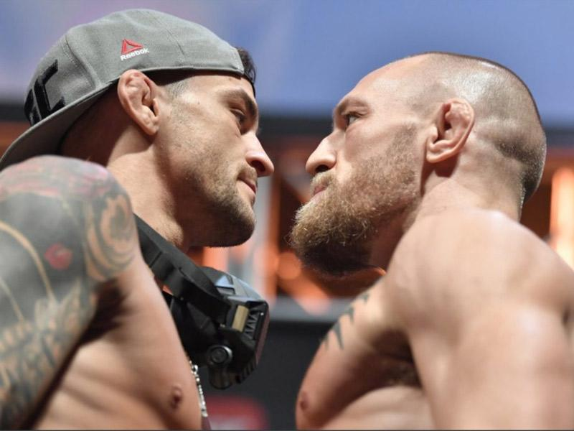

## Apostas para a luta Dustin Poirier vs Conor McGregor

Não há dúvidas que este será um grande combate, que pode até entrar para a história do UFC. E os apostadores sabem disso. De acordo com a Bodog, Poirier tem cota de 1.80 para vencer; já McGregor está cotado em 2.50.

Lembre-se que você não precisa apostar apenas no ganhador da luta. Há também outras apostas abertas como, por exemplo, o método de vitória e a quantidade de rounds que durará a luta. Em nosso blog, você encontra explicações, conselhos e [dicas para apostar no UFC](https://blog.bodog.com/apostas-ufc/) e dar os primeiros passos neste emocionante mundo.

## Perguntas relacionadas

### Quanto Poirier ganhou na luta contra Conor?

Segundo o UFC, Poirier faturou US$ 5 milhões de dólares com a vitória sobre McGregor.

### Qual a altura do lutador Dustin Poirier?

Dustin Poirier mede 1,75 metros.

### Quantos cinturões tem McGregor?

McGregor já foi o dono do cinturão dos pesos leves por duas vezes.

### Quando foi a primeira luta McGregor vs Poirier?

O primeiro confronto foi no UFC 178.